Probabilidad y Estadística

# Forma de Evaluación

Forma de evaluar en el semestre

**Primer periodo:**

* Examen escrito correspondiente a la unidad 1 60%
* Actividades 15%
* Participación oral (exposición de la resolución de un problema) 10%
* Recurso educativo (diseño de un problema y su solución. Programar y presentarlo

para que pueda ser interactivo. Este trabajo es por pares 15%.

* Primera parte del trabajo de investigación. Revisión

**Segundo periodo:**

* Examen escrito de las unidades 2 y 4 60%
* Participación oral (exposición de la resolución de un problema) 10
* Recurso educativo (diseño de un problema y su solución. Programar y presentarlo
* para que pueda ser interactivo. Trabajo por pares) 15%.
* Actividades (3) 15%
* Segunda parte del trabajo de investigación para Revisión

**Tercer periodo**

* Examen escrito de las unidades 3 y 5 50%
* Entrega del trabajo de Investigación y su exposición 20%
* Artículo derivado del trabajo de investigación 10%
* Aplicación derivada de la investigación 20%
  + Realizamos una pequeña encuesta con preguntas y en base a las respuestas nos deberá proporcionar la probabilidad relacionada al tema elegido

**Trabajo de Investigación**

Acerca de cualquier tipo de problemática actual que se puede relacionar con datos estadísticos

* COVID
* Diabetes
* Obesidad
* Cáncer
* Artritis

## Estructura del trabajo de investigación

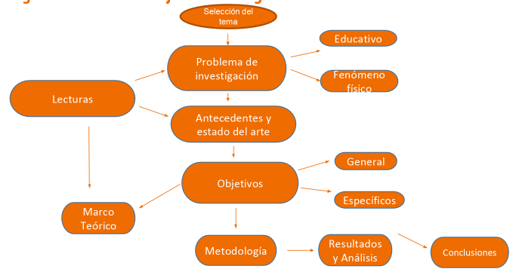

## Programa de Computo

* Requiere ser programado en algún lenguaje y que represente una herramienta para ser usada en la resolución de problemas de la materia de Probabilidad.
* Se debe entregar un archivo con el ejecutable, un archivo con el código fuente en Word y un archivo con el Manual de usuario.
* El programa de cómputo debe estar funcionando.
* Se evalúa la creatividad, la presentación y la utilidad.

1. **COMBINACION:** No toma en cuenta el orden
2. **PERMUTACION:** Considera el orden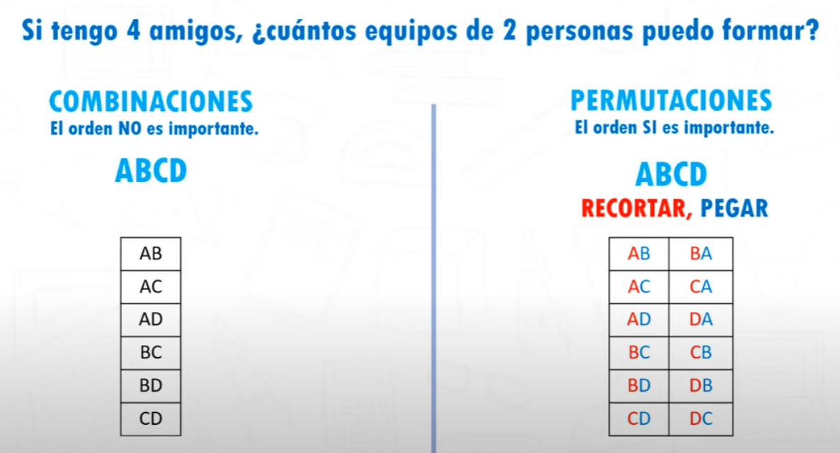

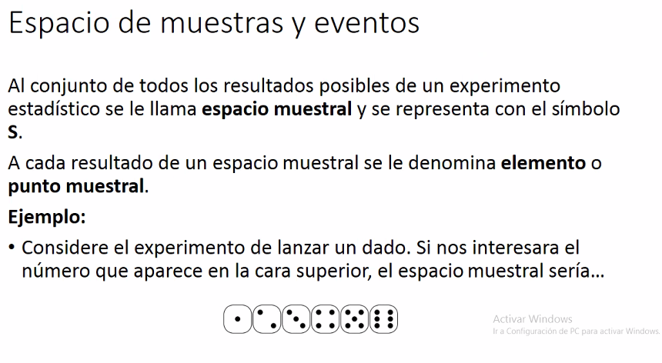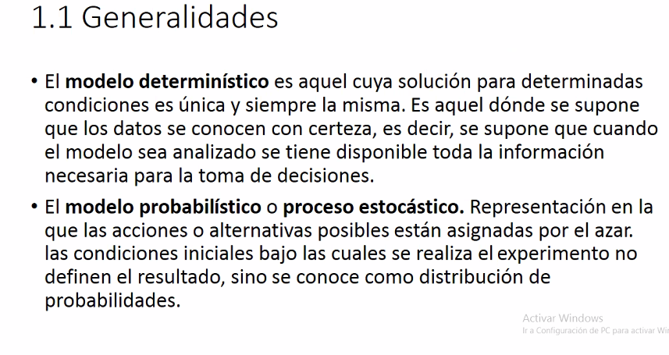

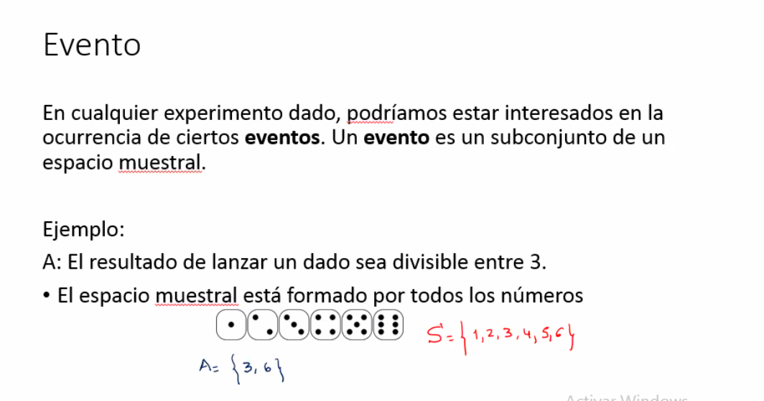

## Evento

Con letra mayúscula

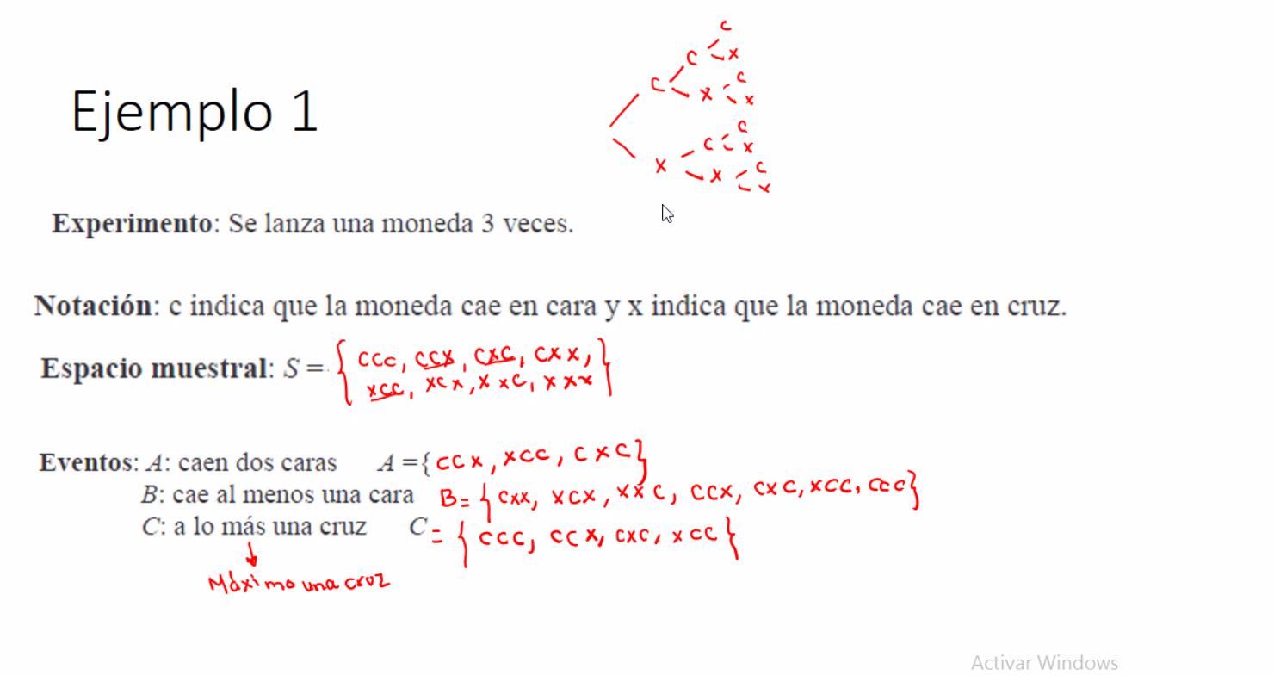

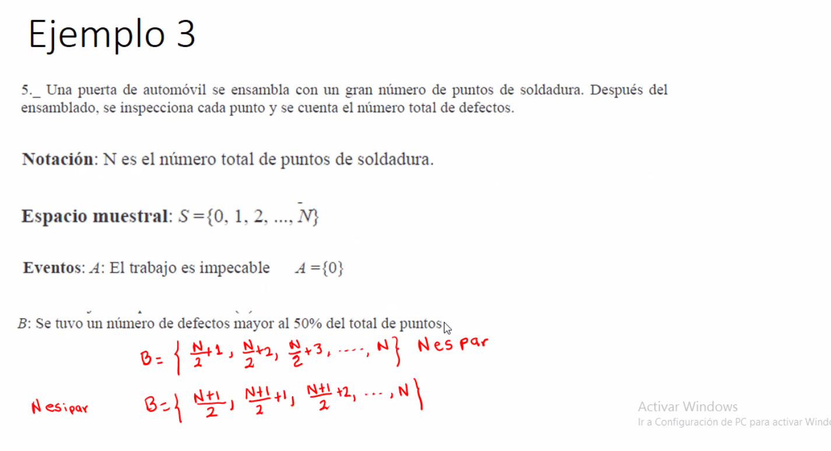

## Complemento

## Intersección

## Eventos Excluyentes

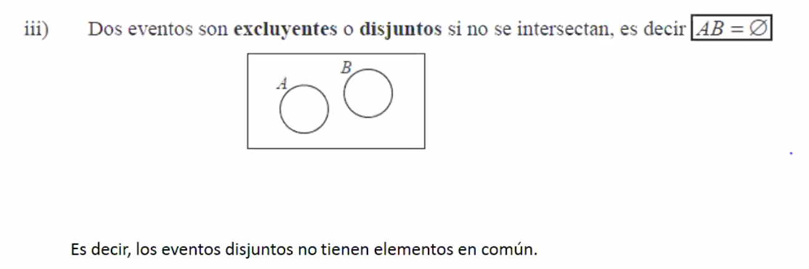

## Union

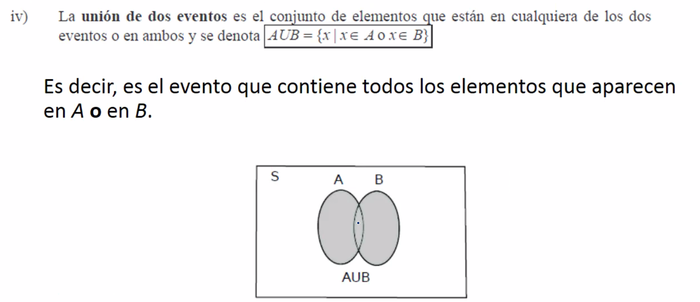

## Diferencia

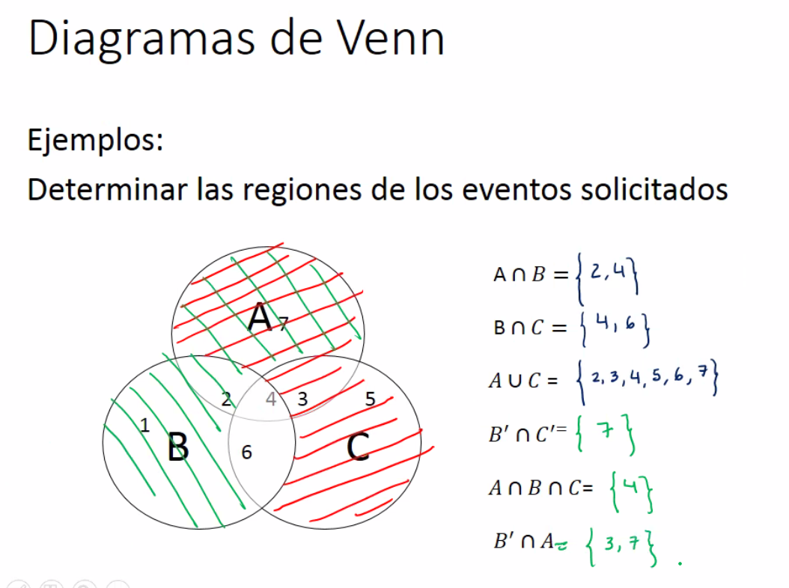

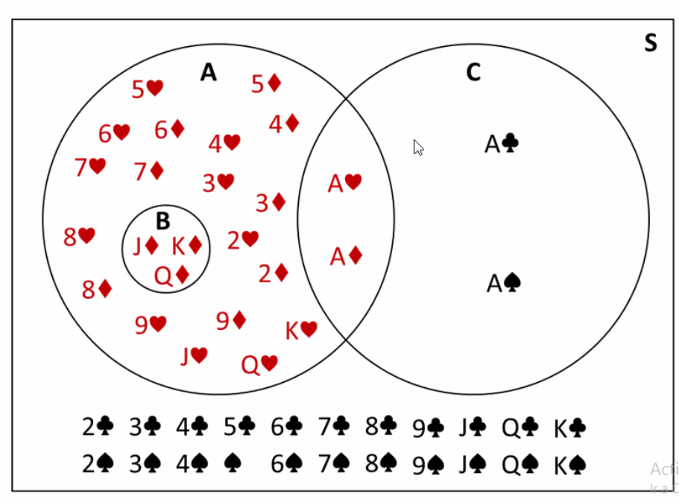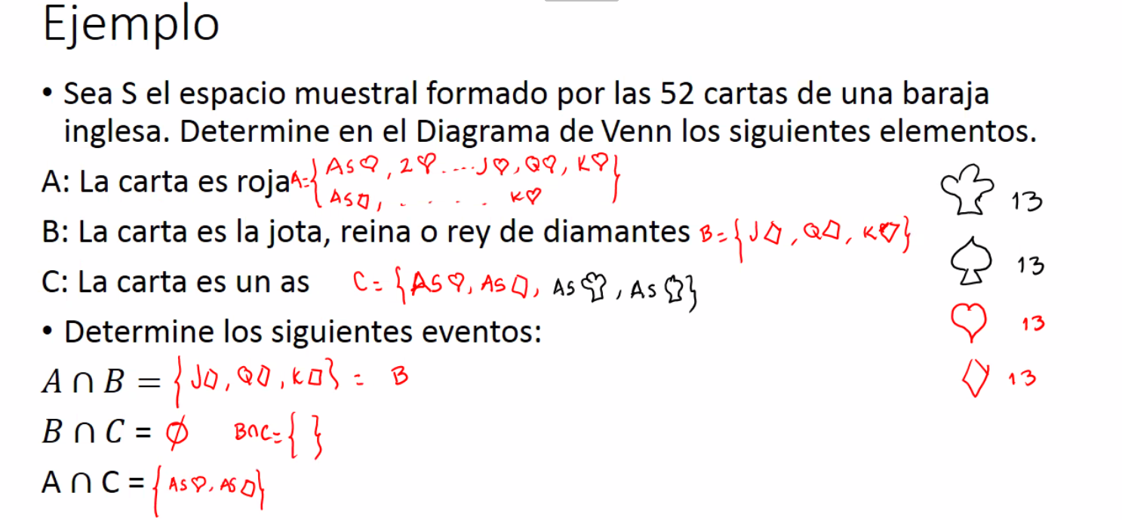

## Operaciones

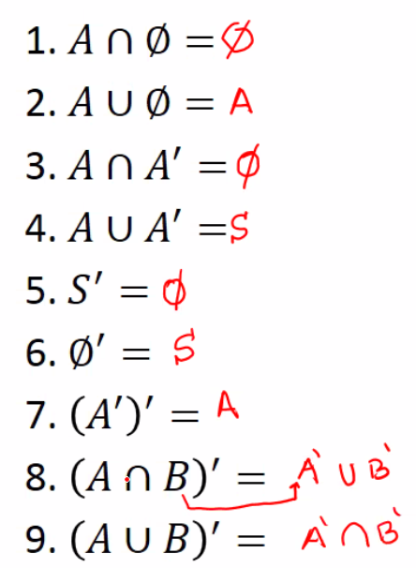

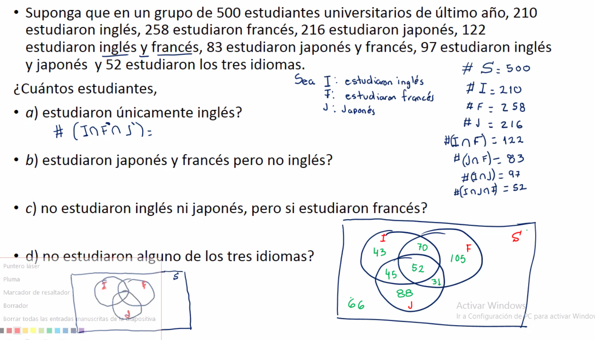

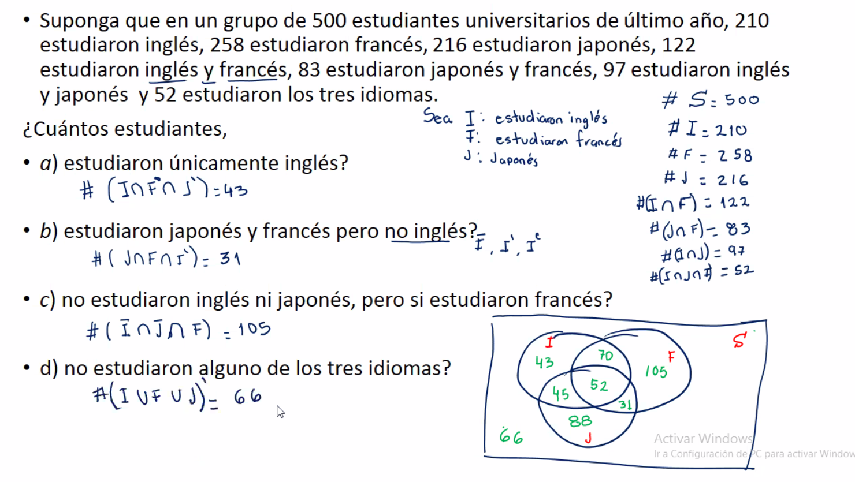

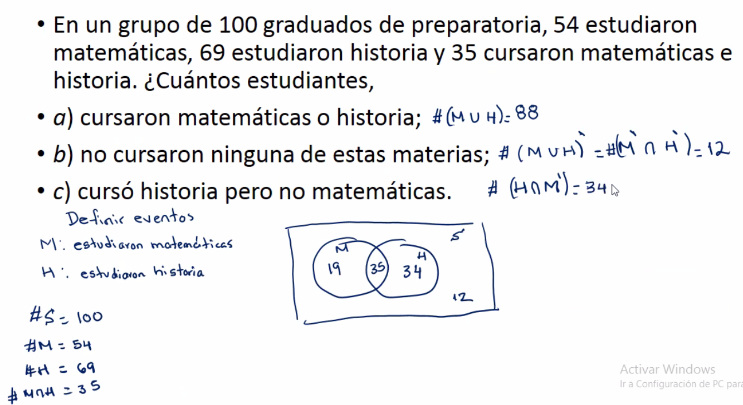

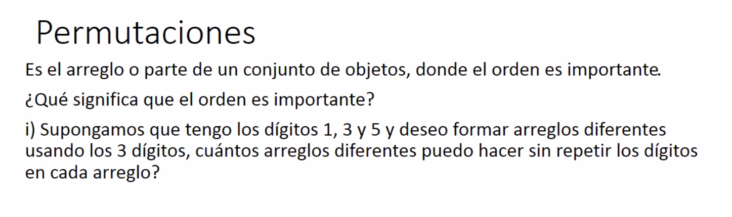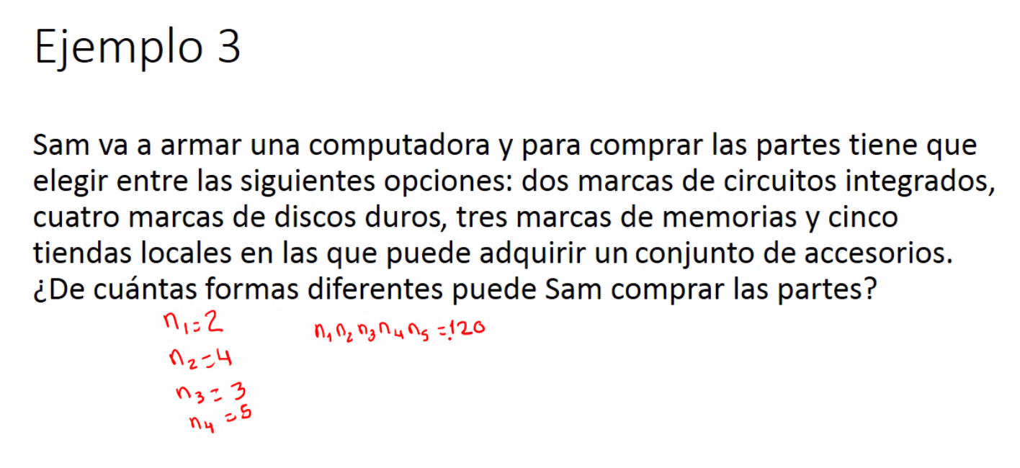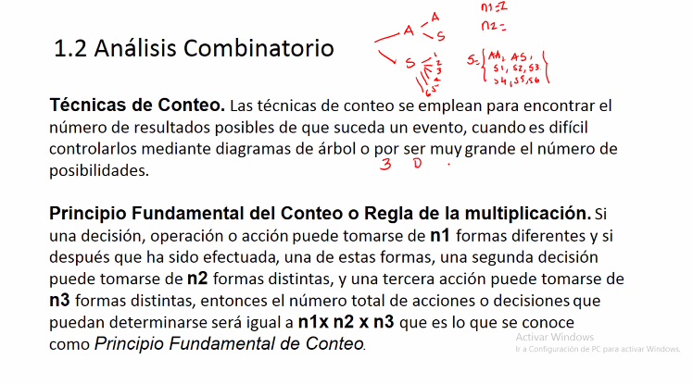

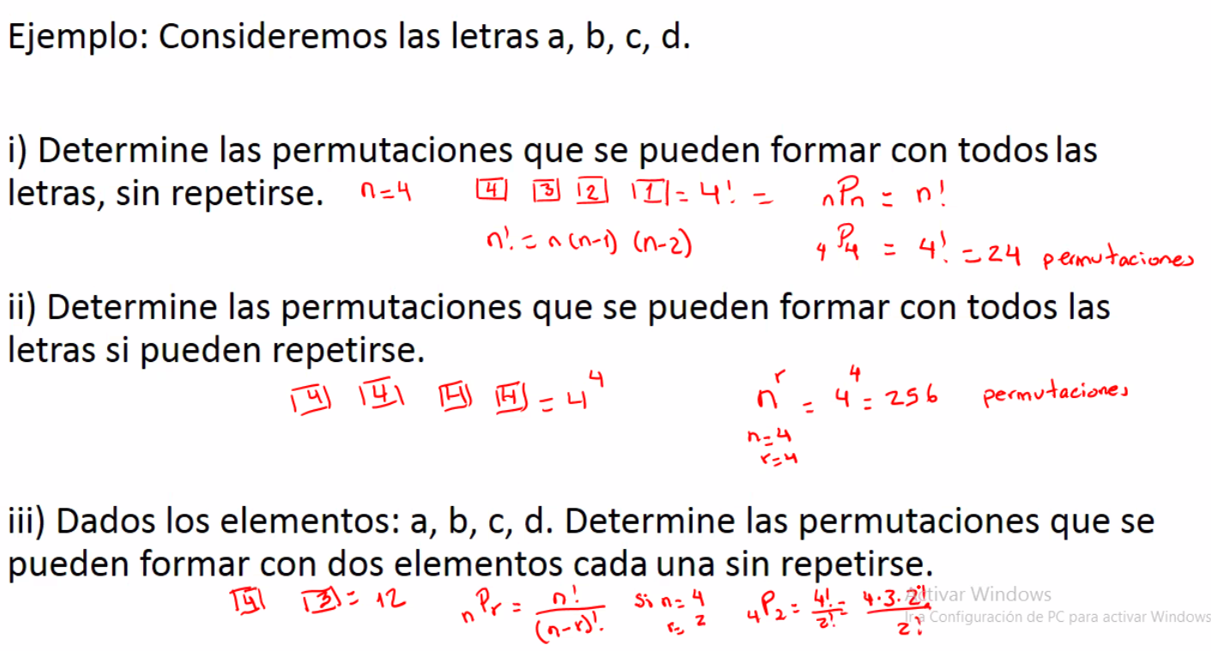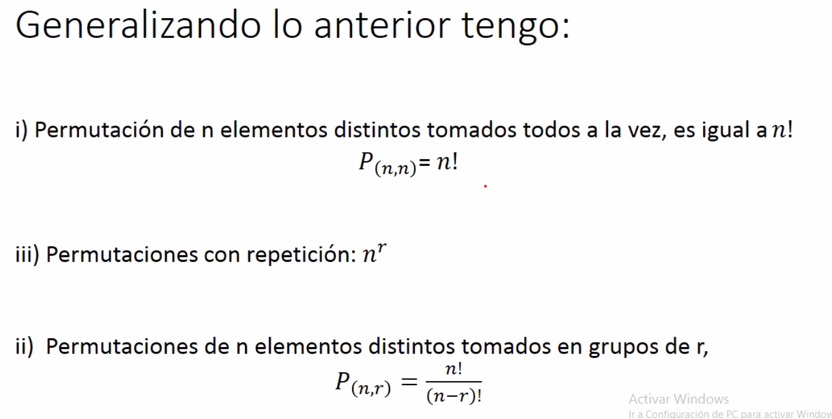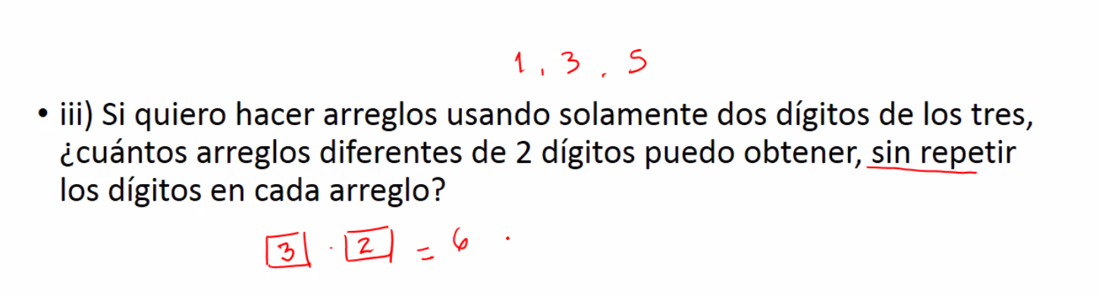

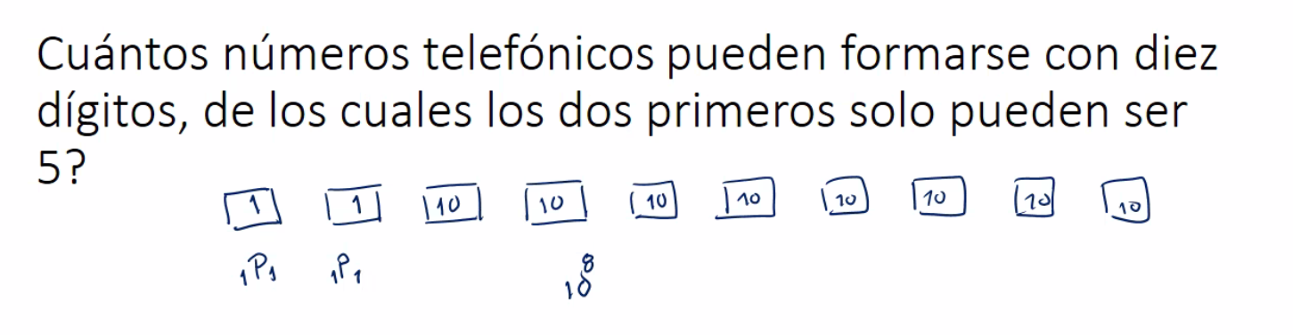

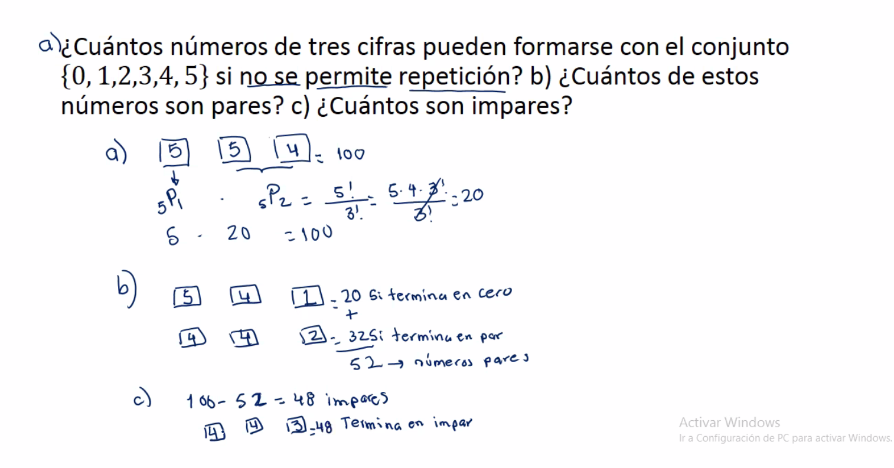

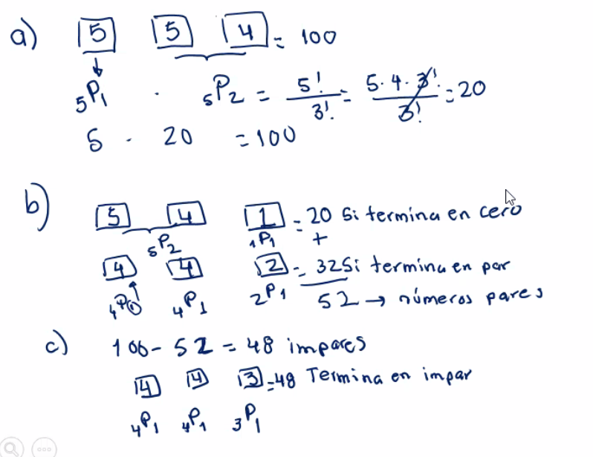

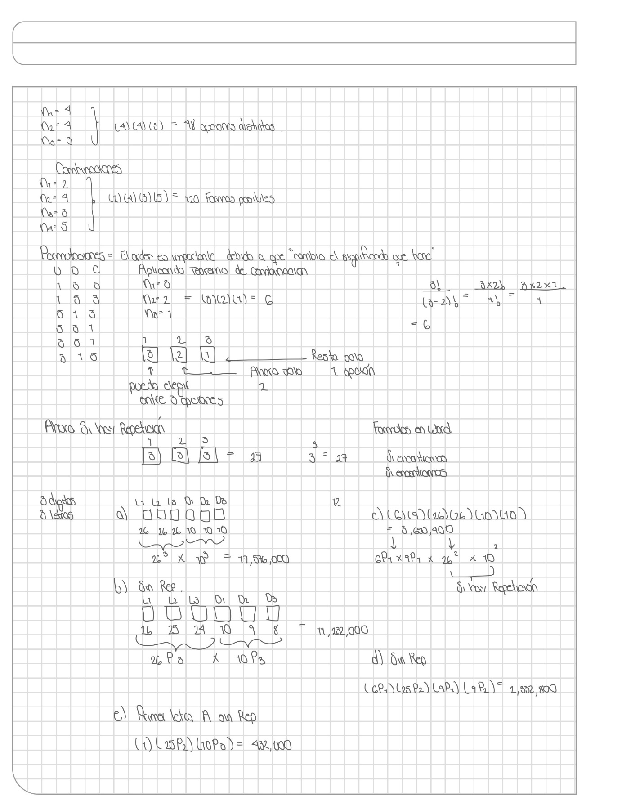

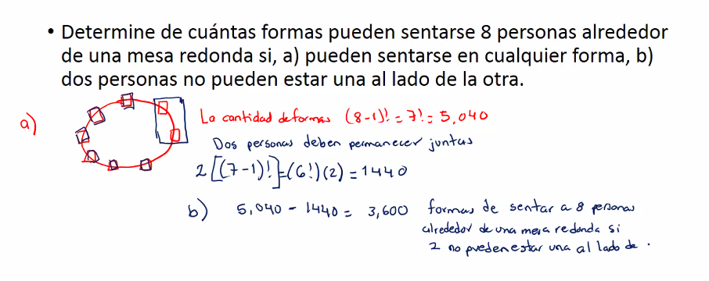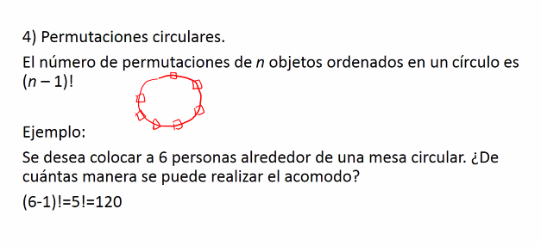

En el inciso b ya solo consideramos 7 personas para que no se sienten una a lado de la otra

## Permutaciones de n elementos no todos diferentes entre sí

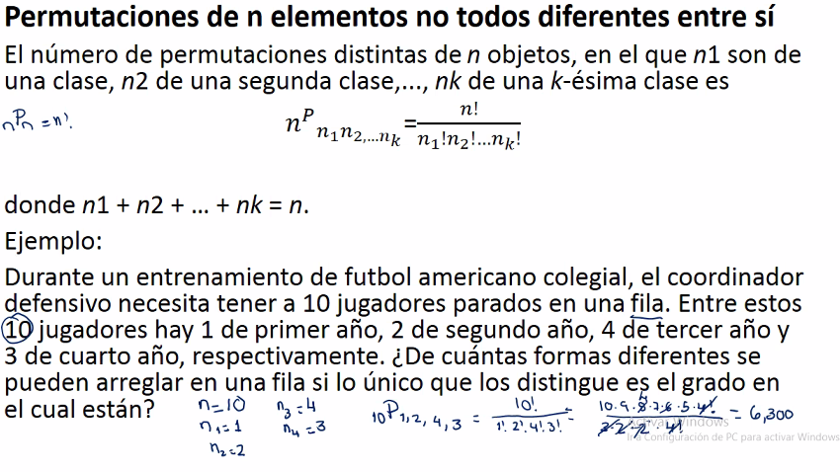

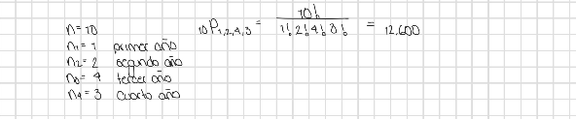

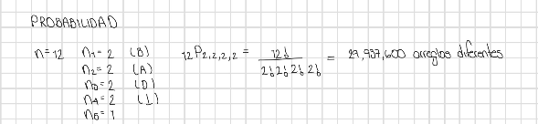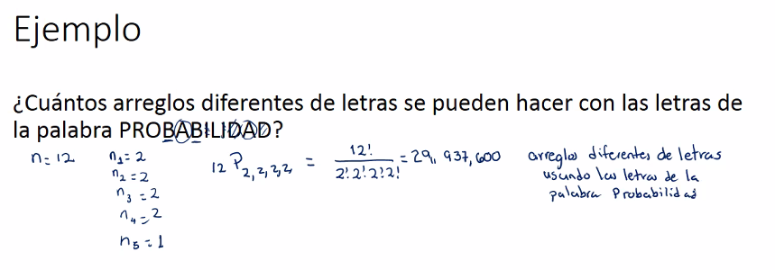

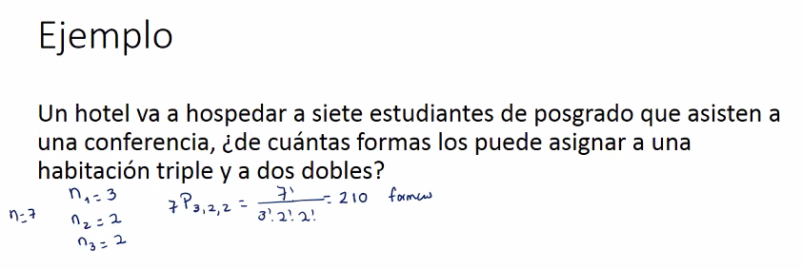

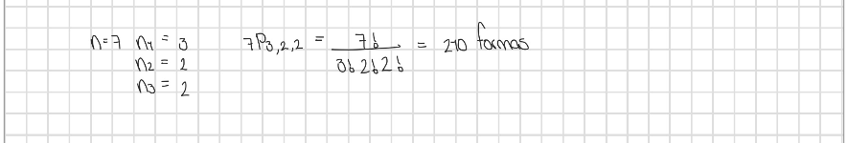

# Combinaciones

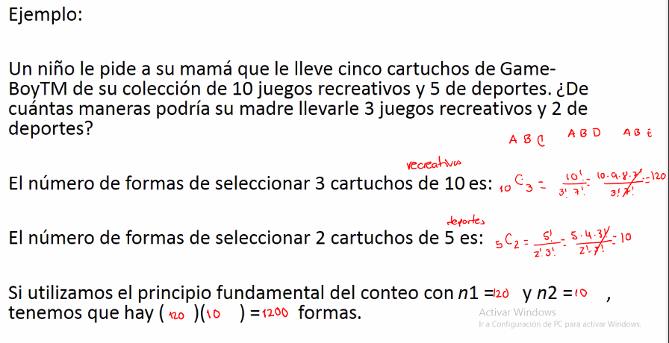

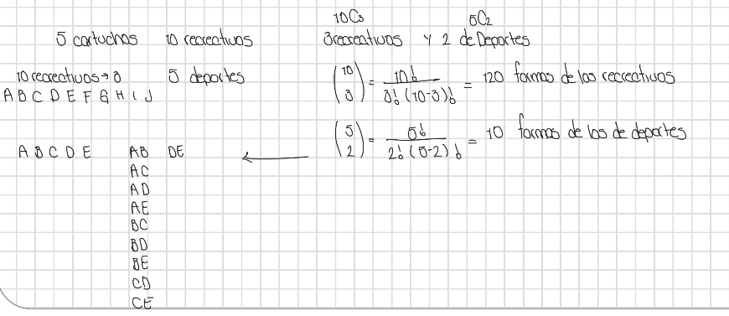

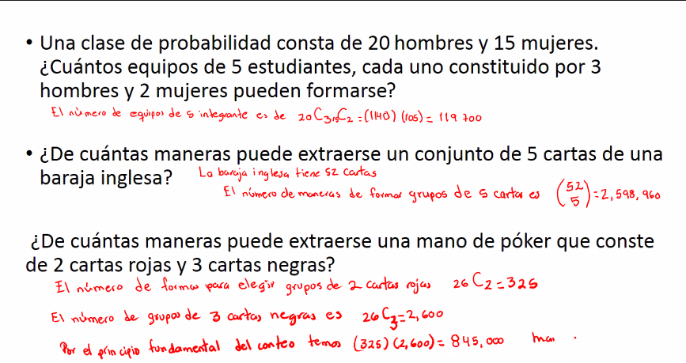

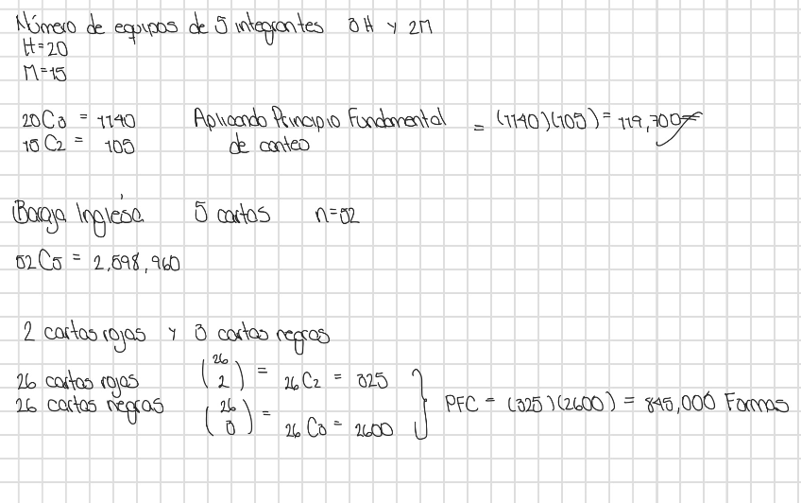

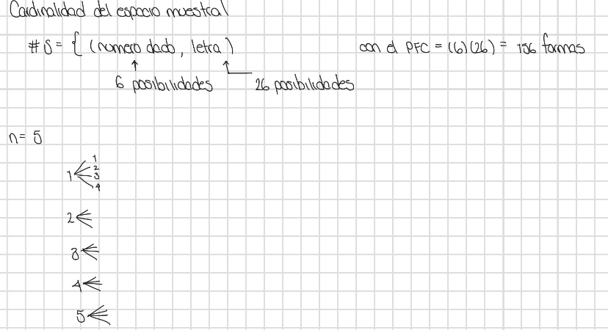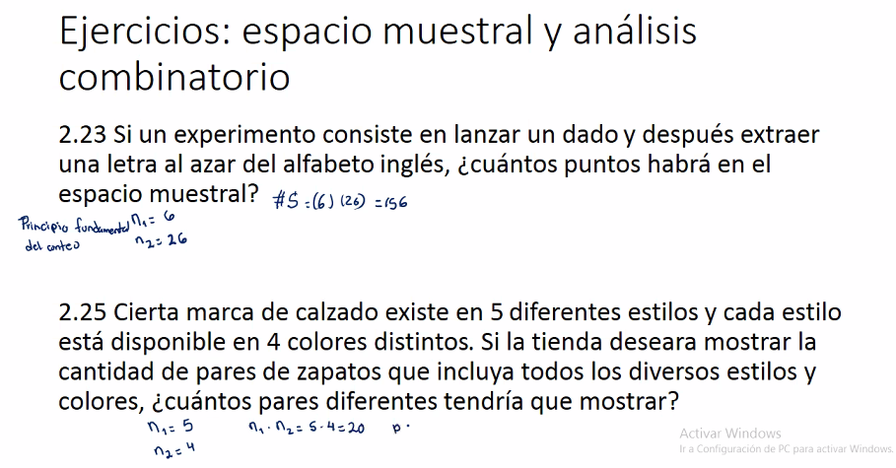

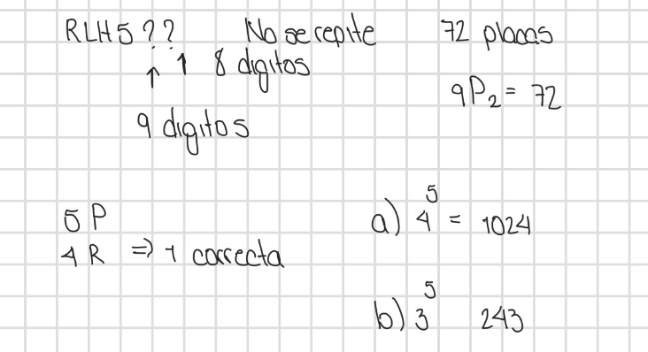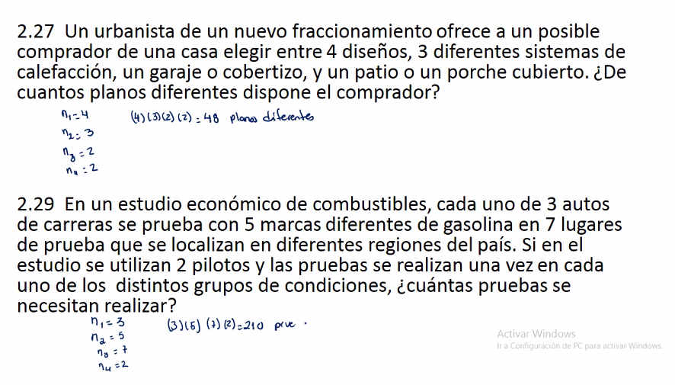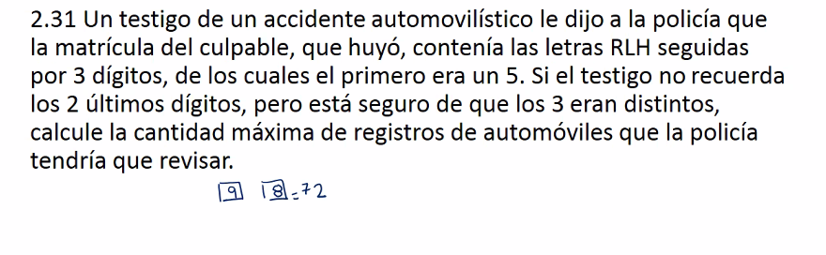

## Interpretación de la probabilidad

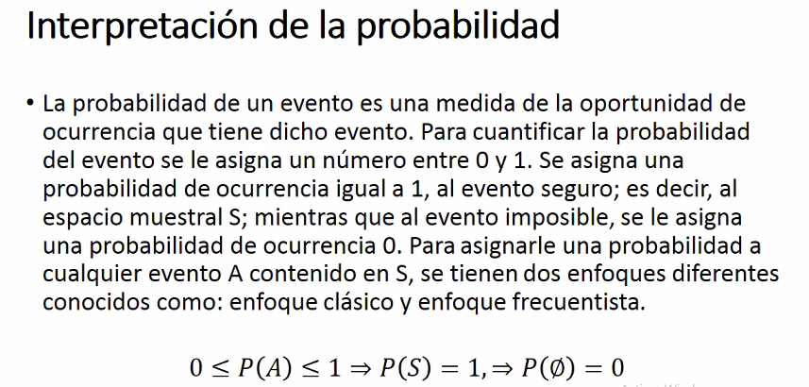

## Probabilidad Clásica

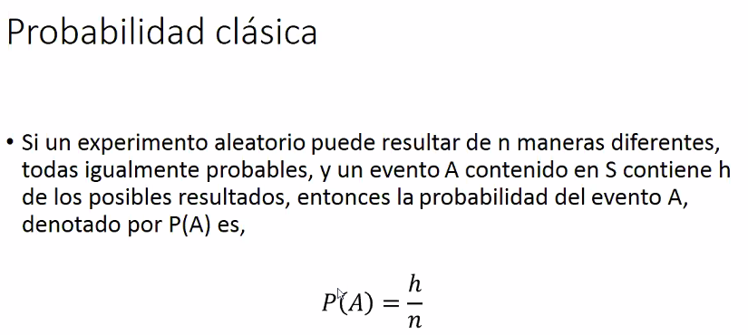

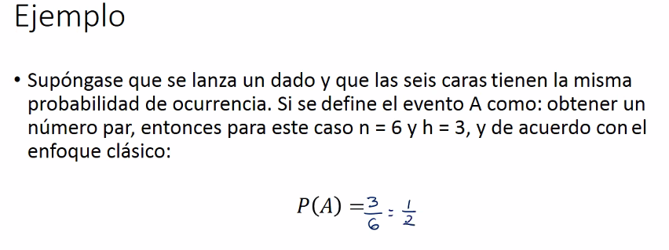

## Probabilidad Frecuentista

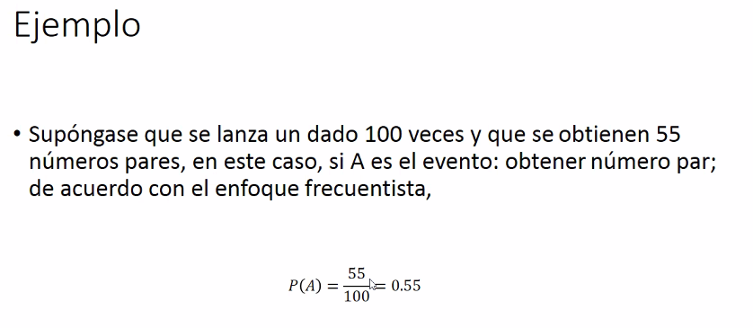Entre mas se haga el experimento mas se va a acercar al numero dado por la probabilidad clásica

# Axiomas de la probabilidad

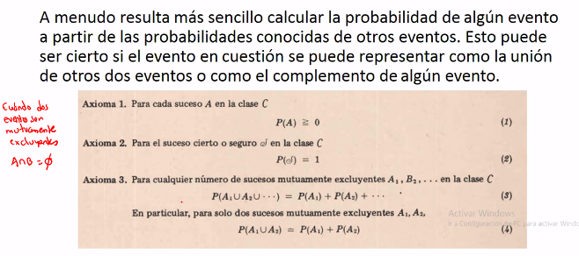

## Mutuamente excluyentes – agenos - disjuntos

No poseen elementos en común   
**Intersección entre los 2 es el vacío**

## Teoremas

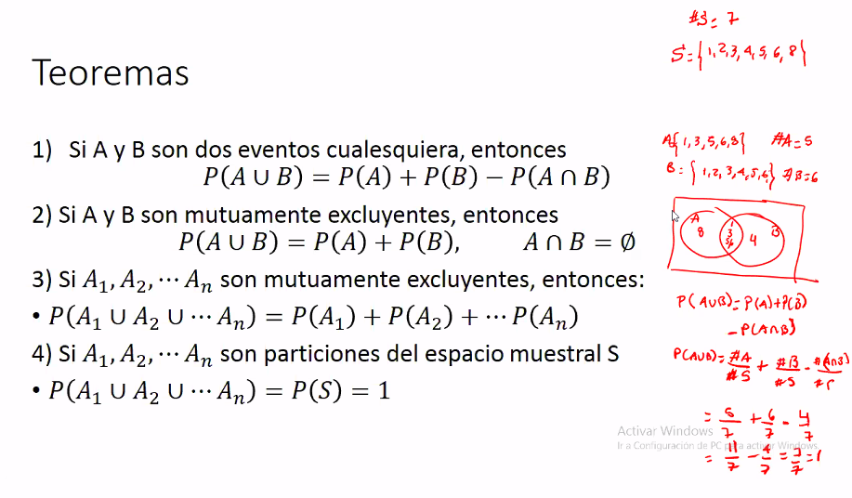

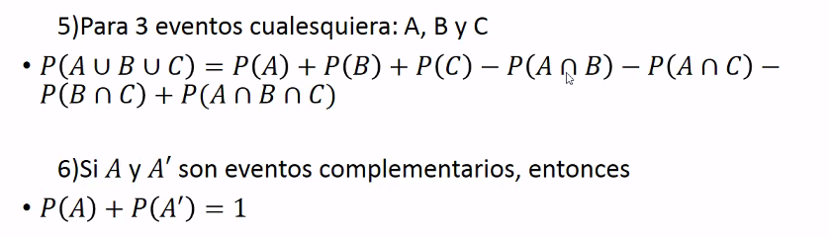

## Ejemplo 1

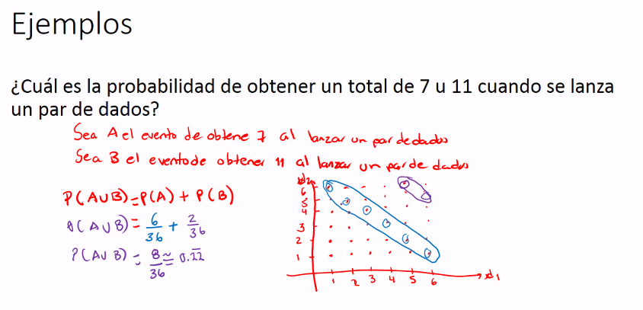

## procedimiento

* 1. Definir Eventos
  2. Los **eventos NO SE suman sin antes ser definidos**

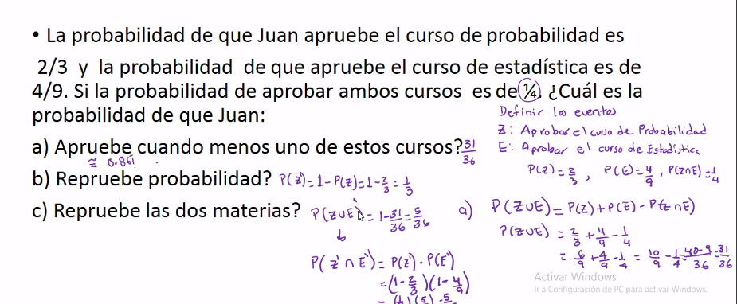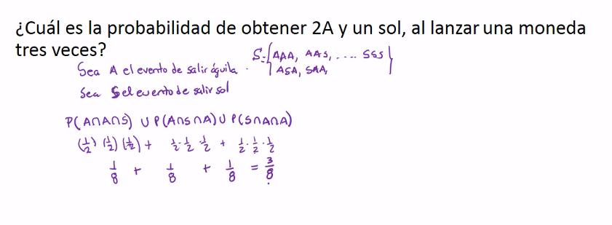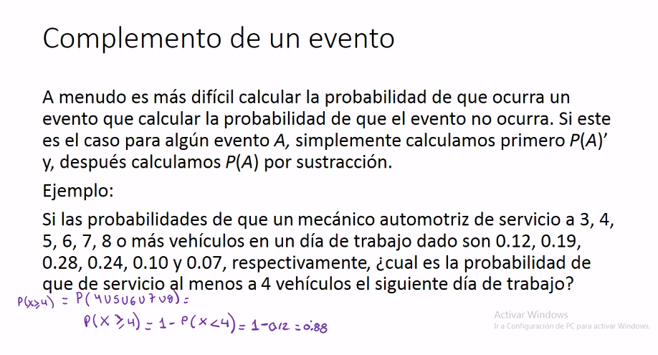

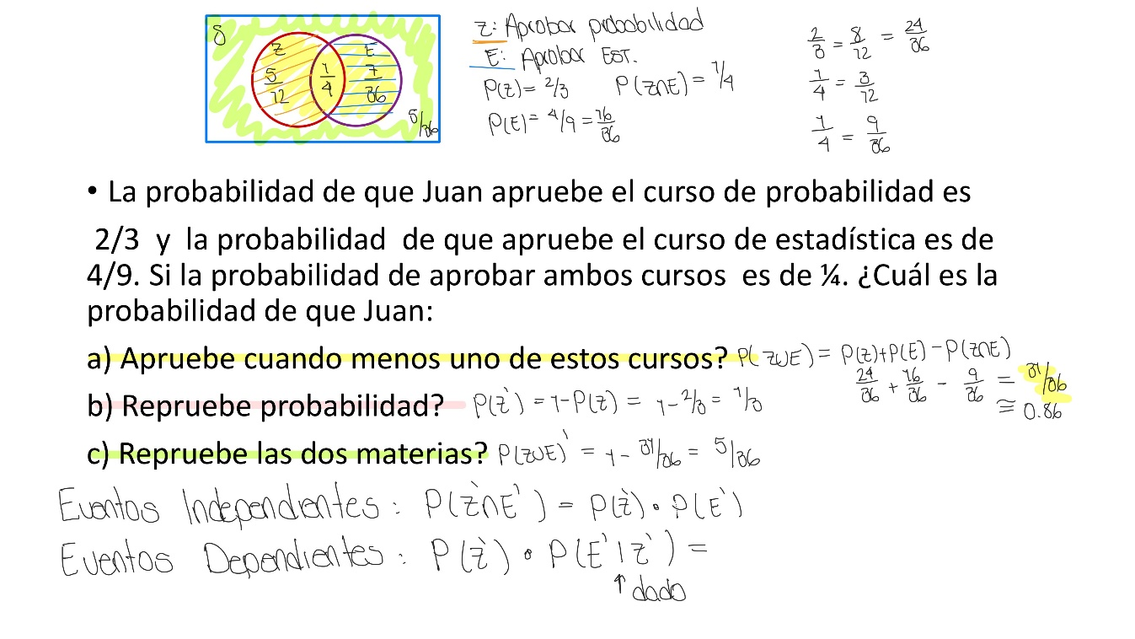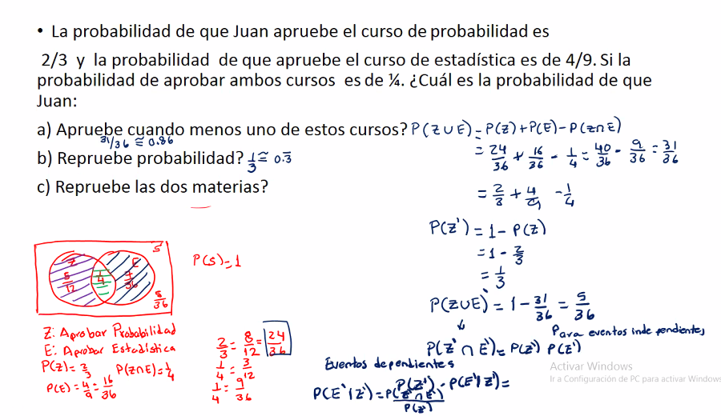

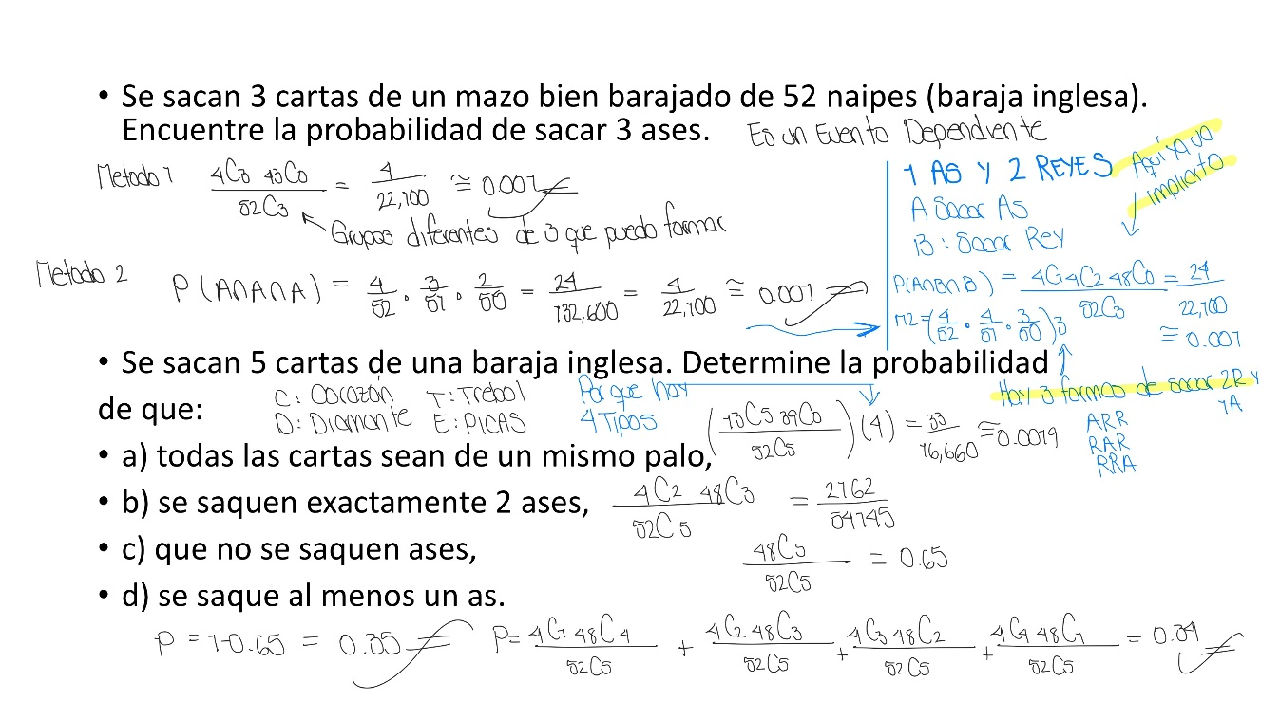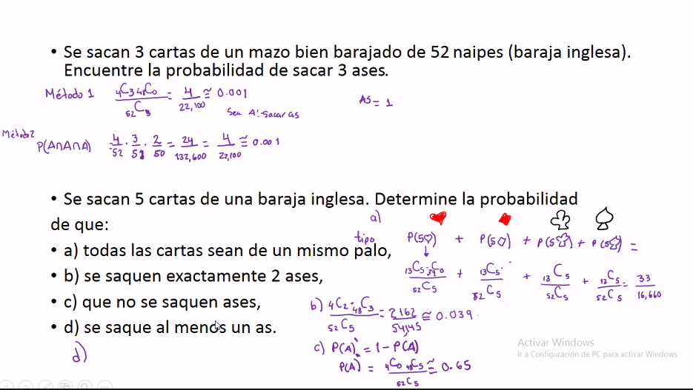

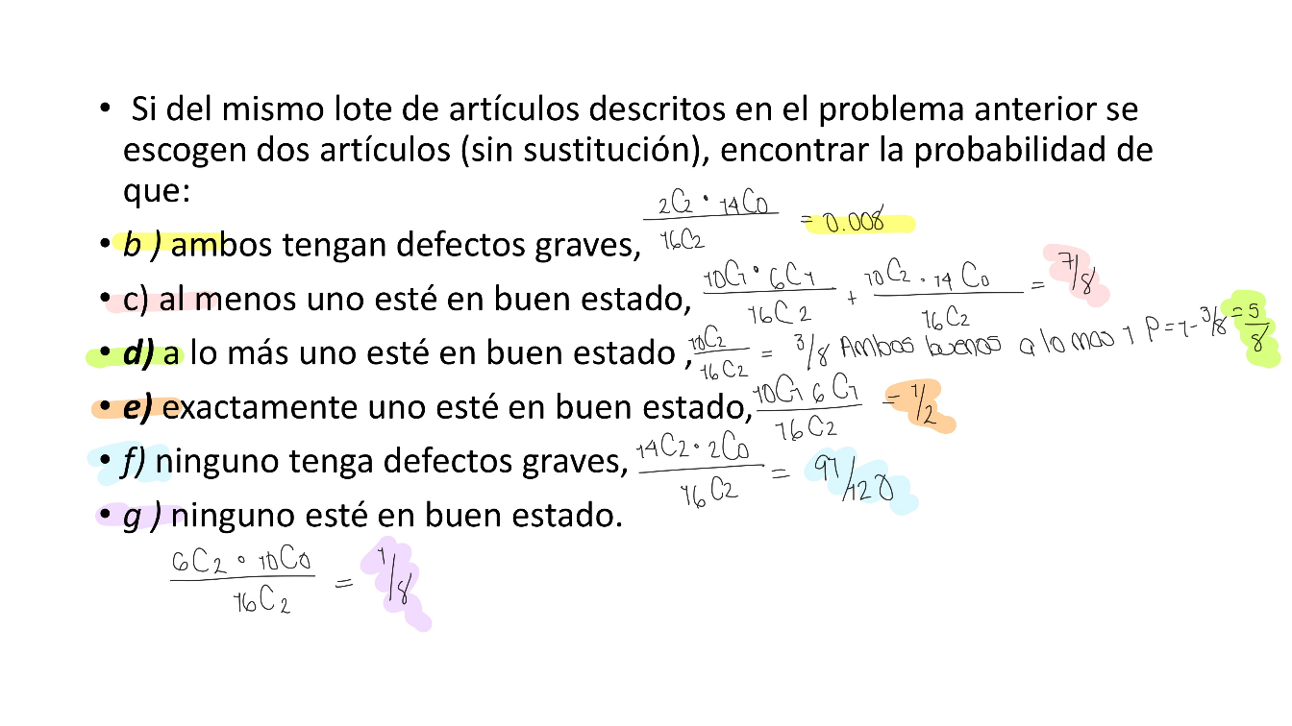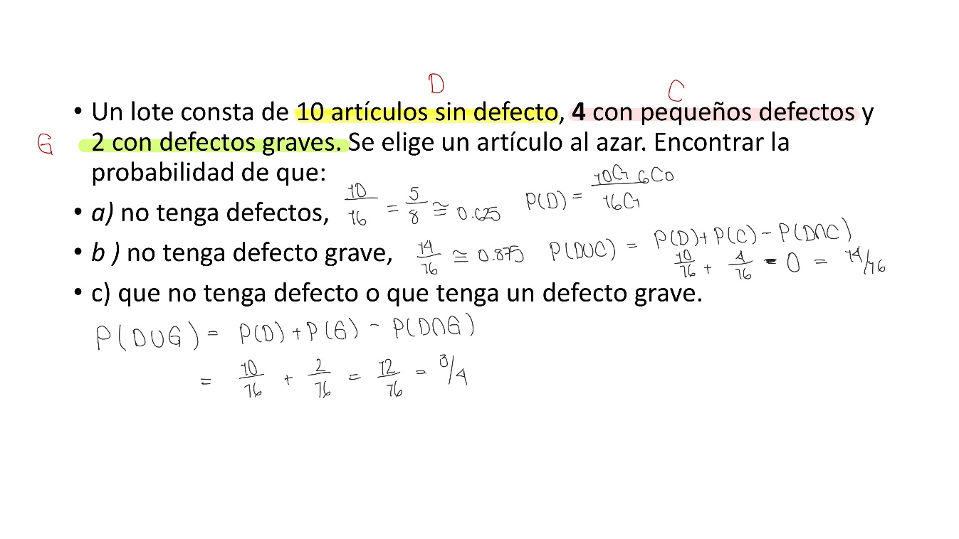

## Eventos Dependientes

Aquellos eventos que se ven afectados por acciones anteriores.

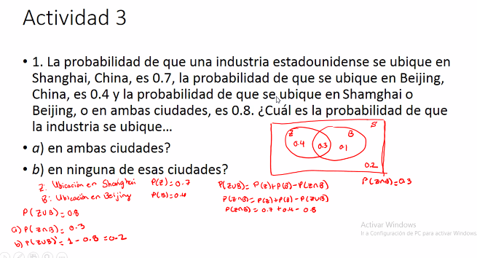

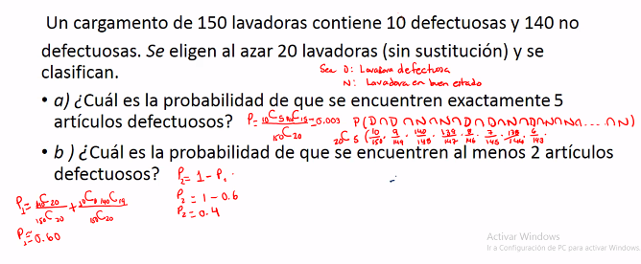

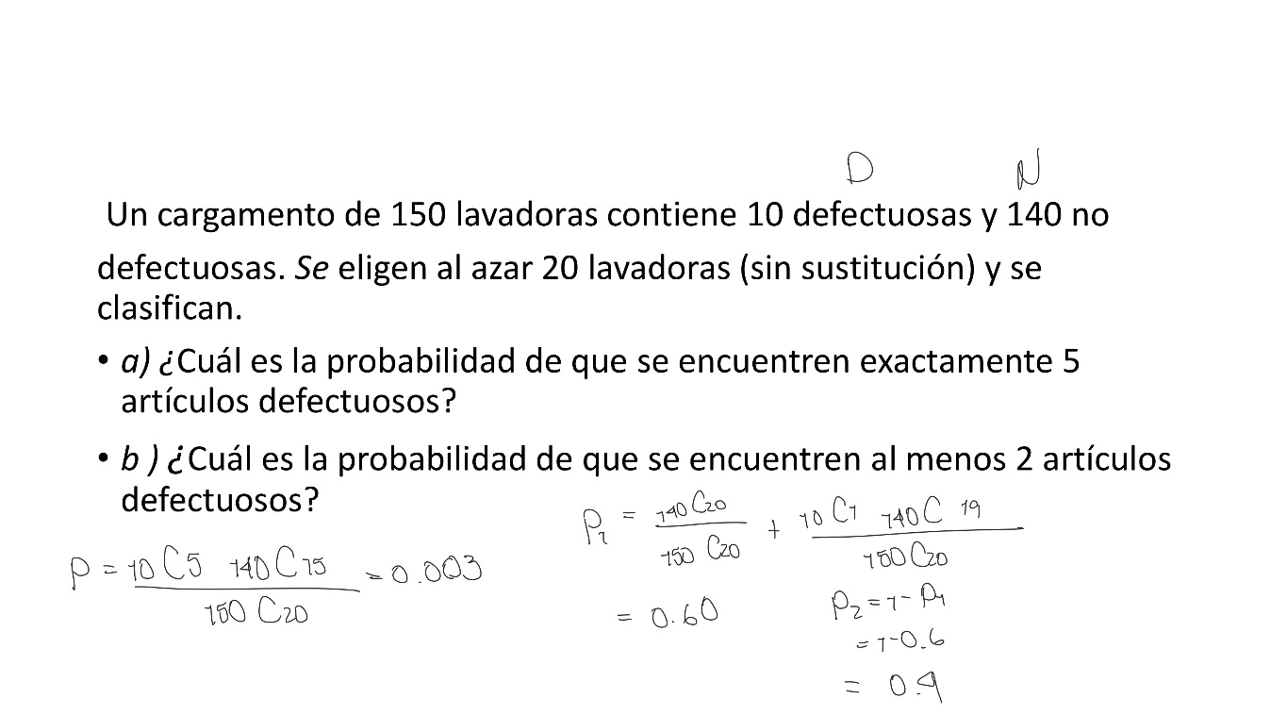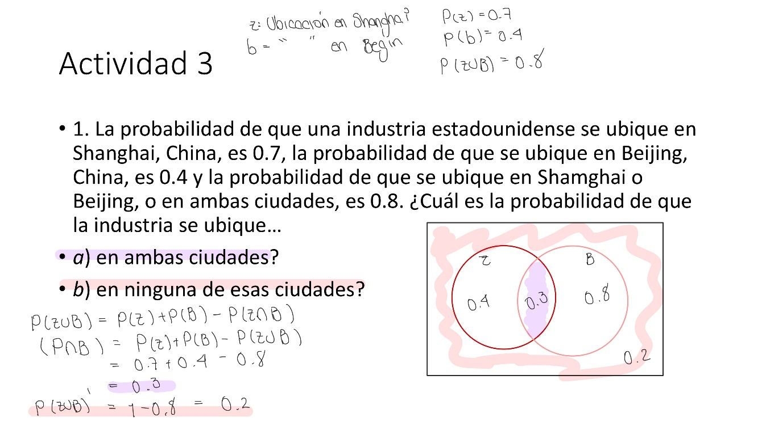

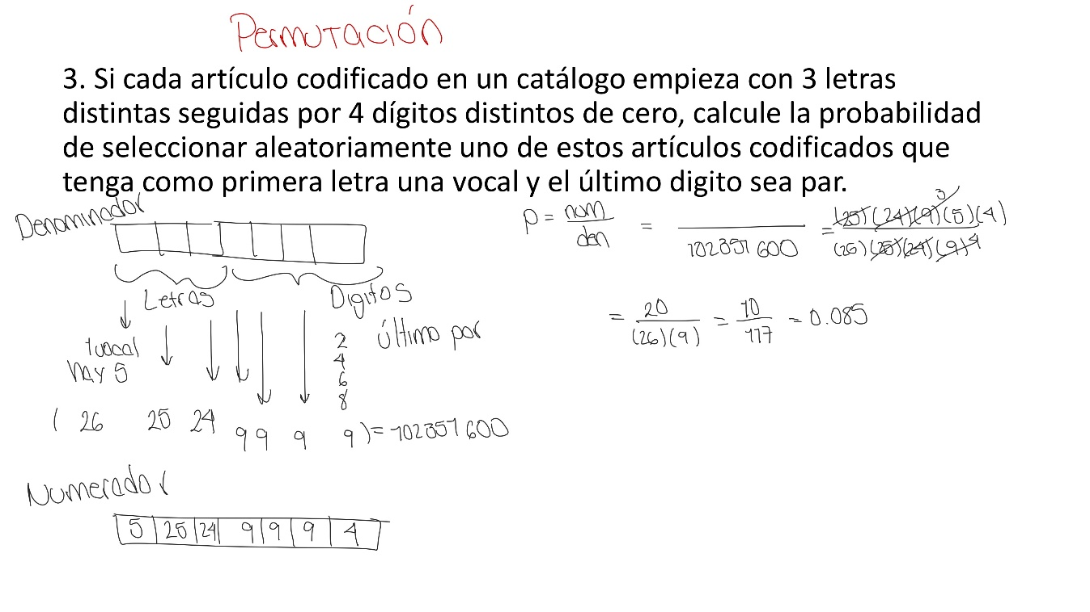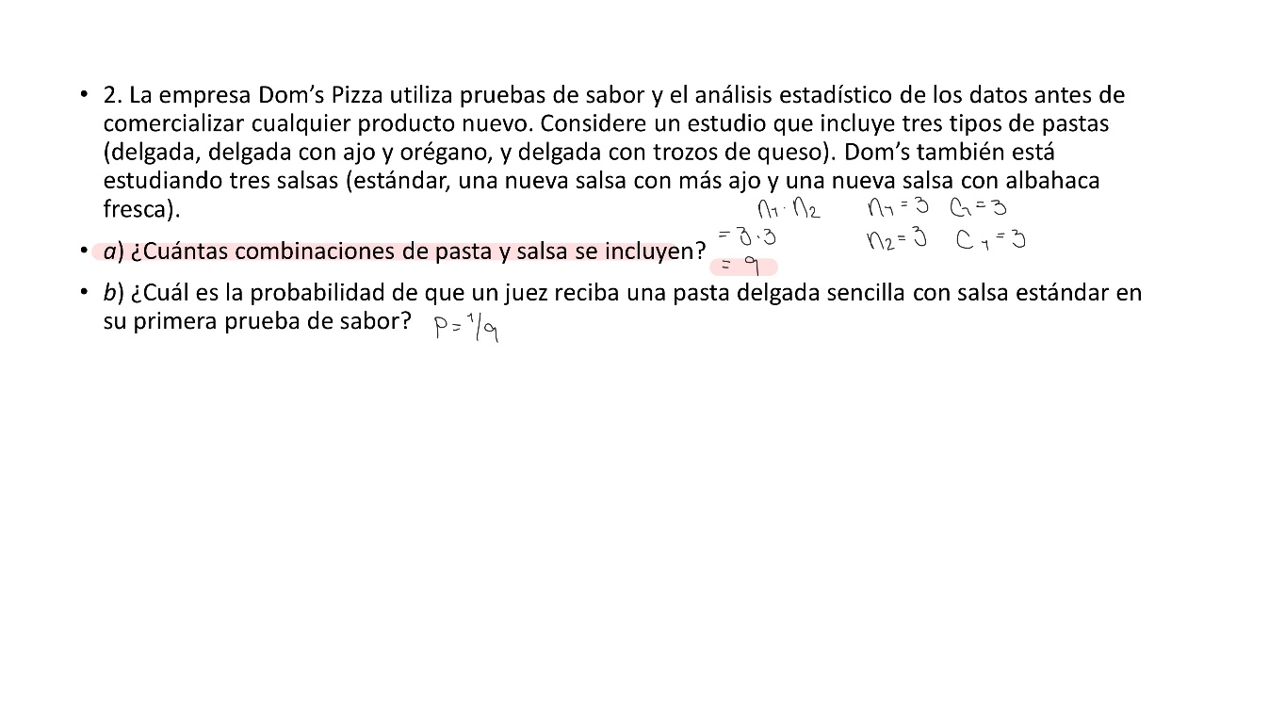

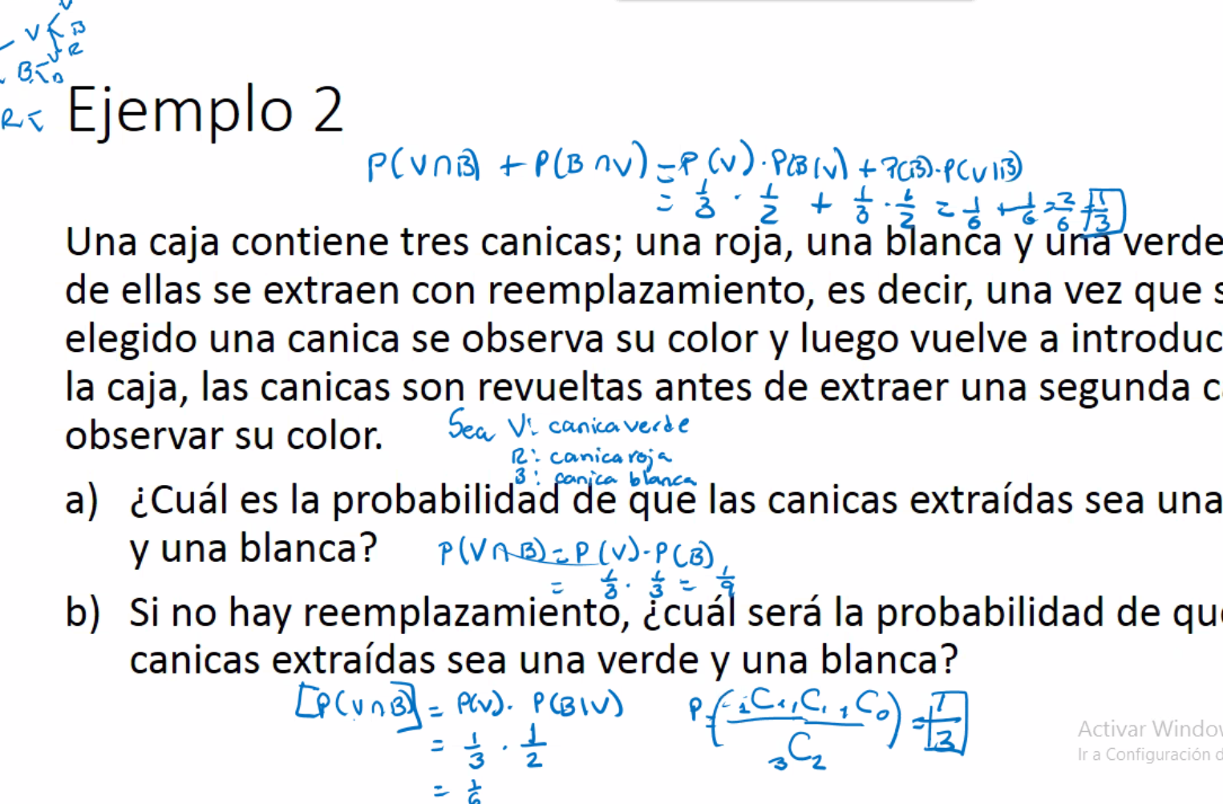

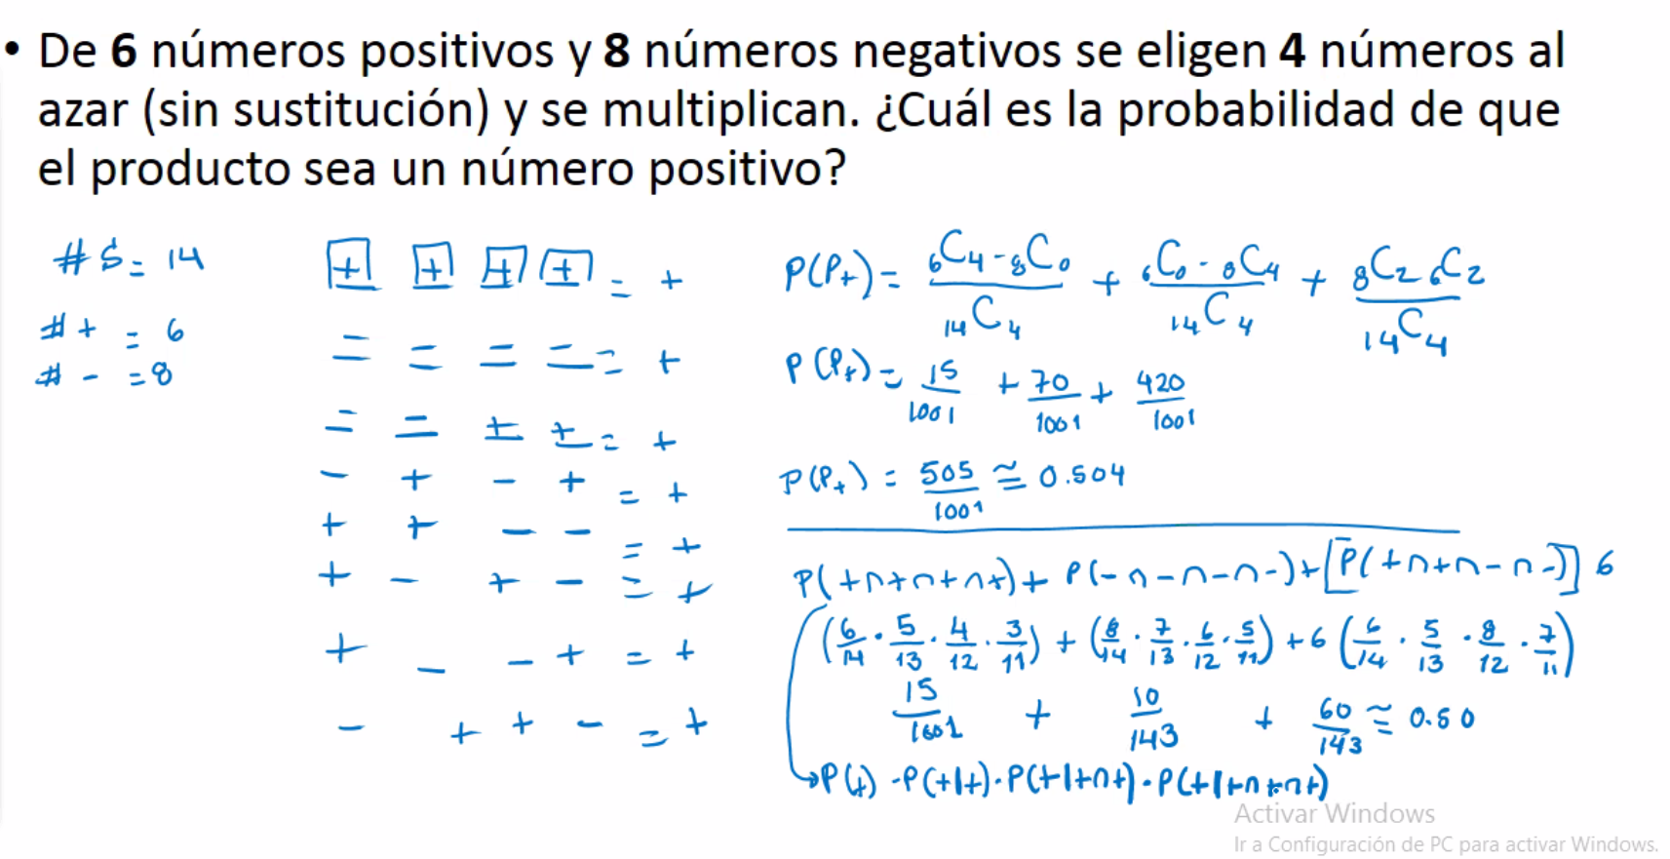

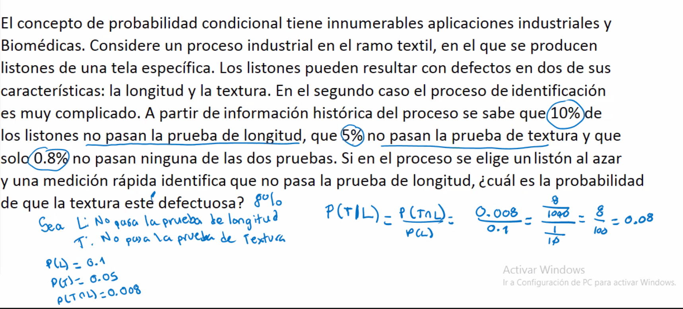

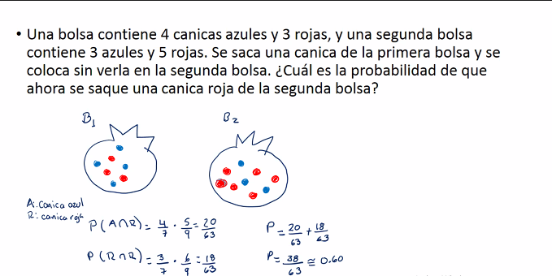

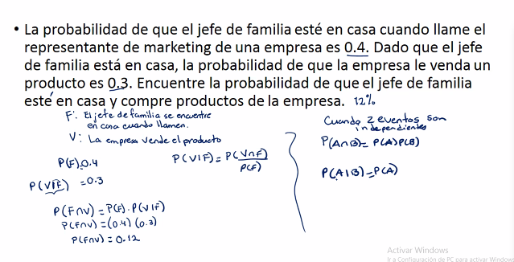

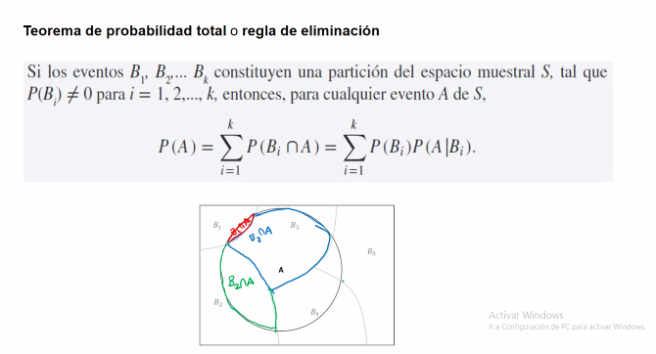

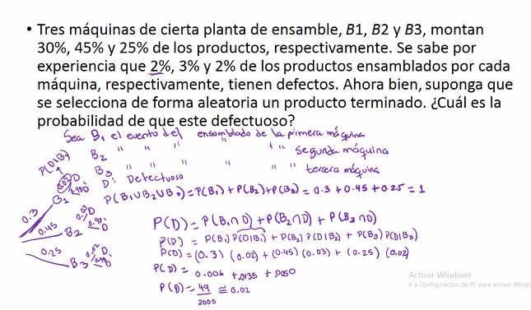

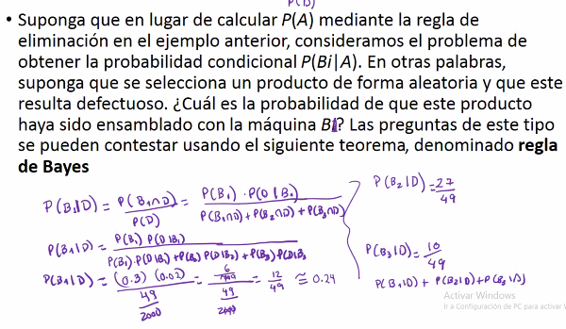

## Variable Aleatoria

Vamos a usar X y las letras siguientes del alfabeto para variable aleatoria  
Los valores que toma deben ser en minúscula

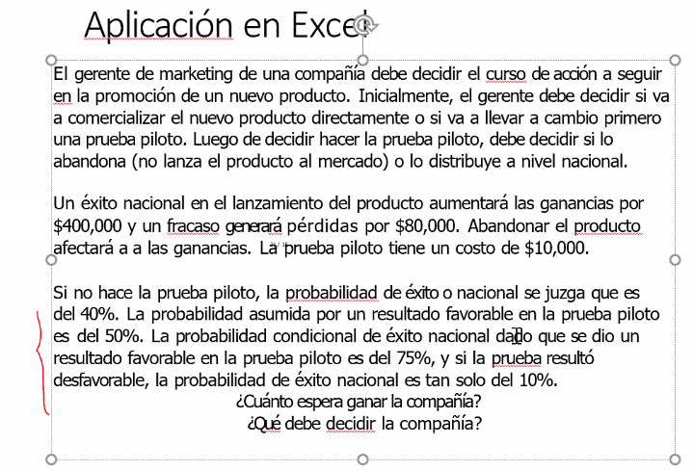

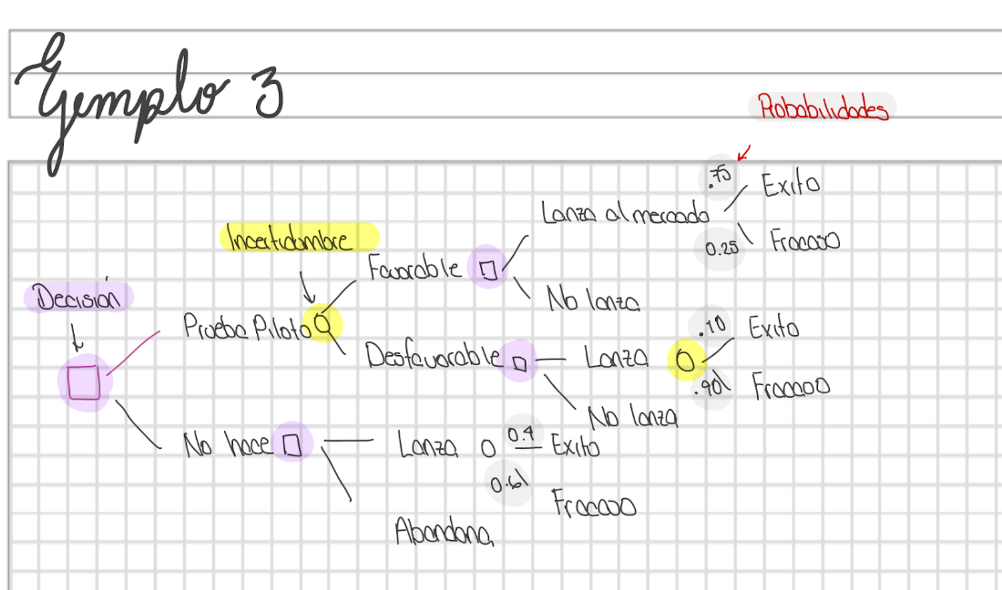

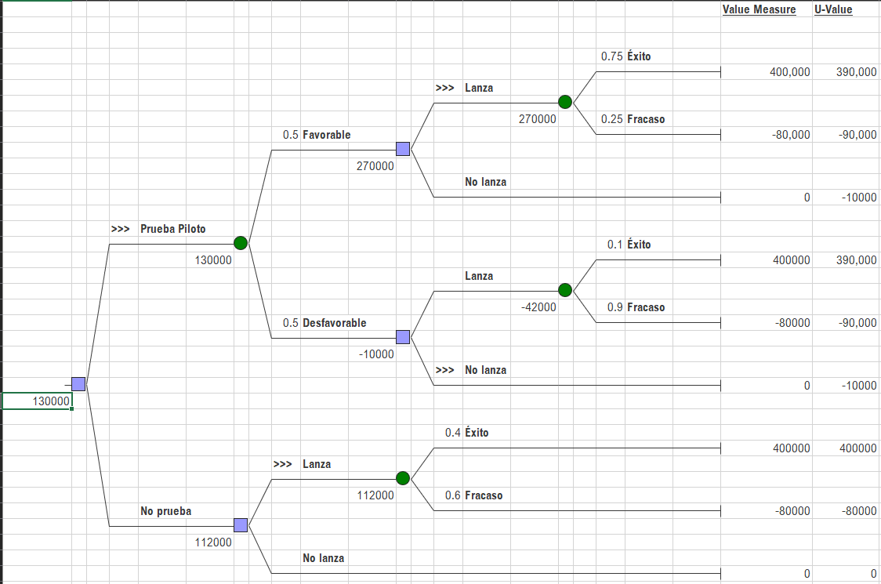

# UNIDAD 4

# Distribucion conjunta o distribucion massa de probabilidad para 2 o mas variables

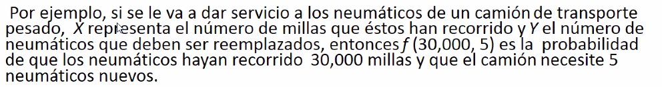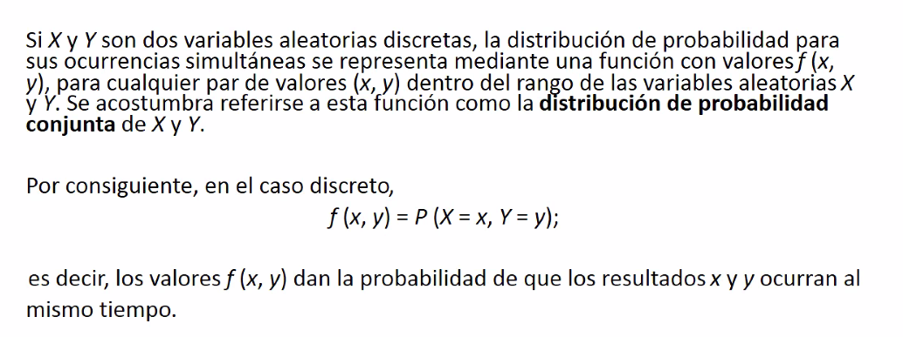

## Requisitos

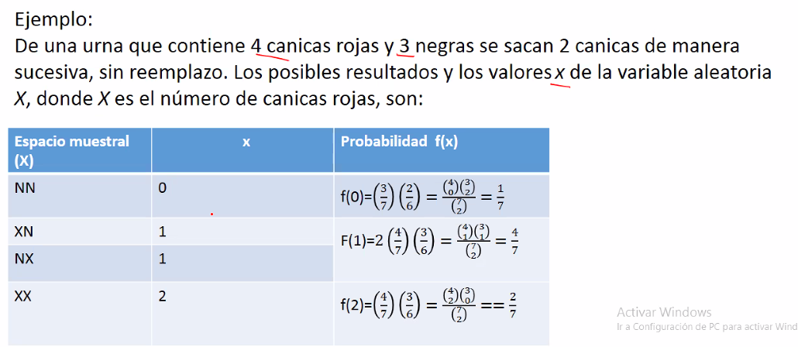**EJEMPLO PARA UNA SOLA VARIABLE**

**EJEMPLO CON 2 VARIABLES**

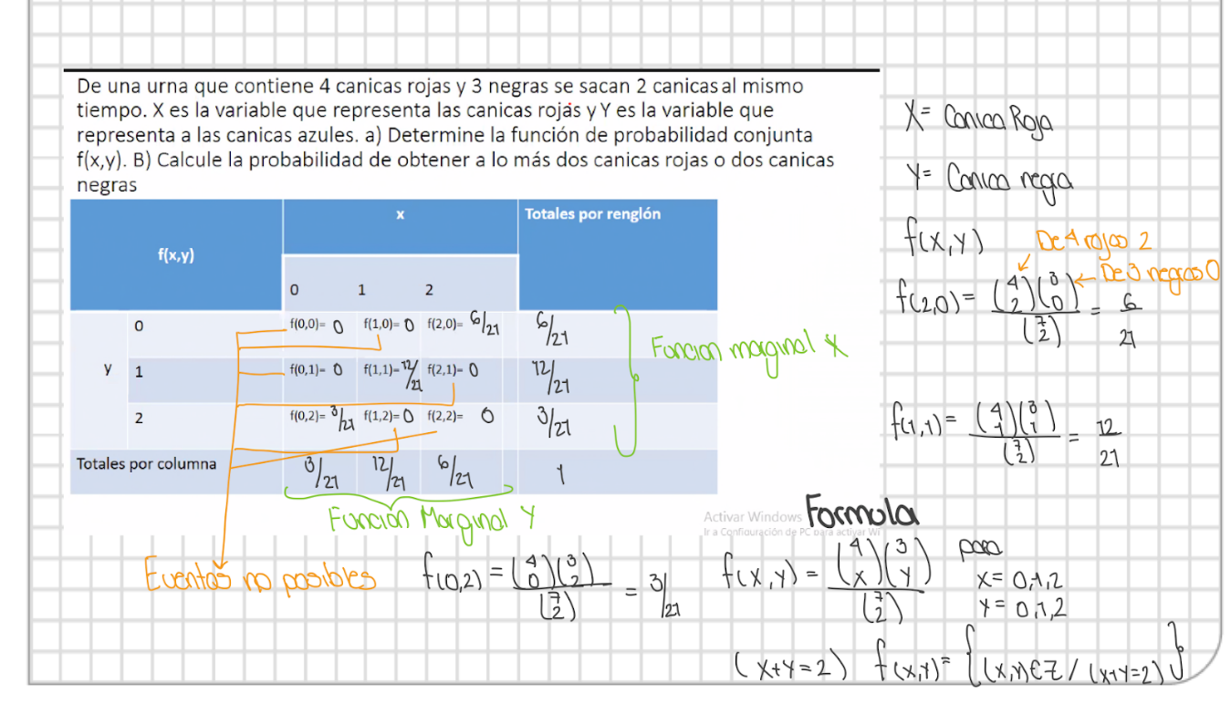

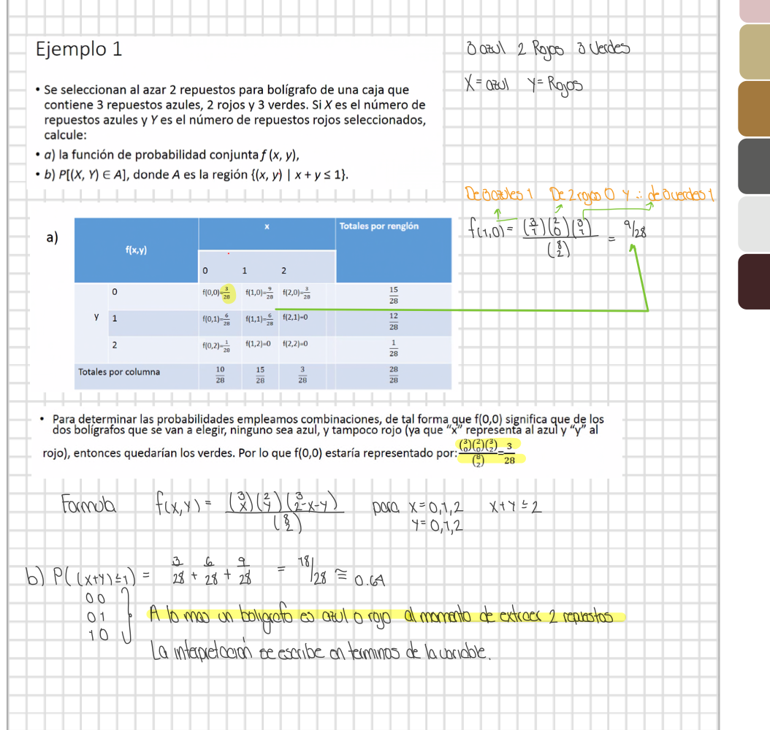

# distribucion marginal

